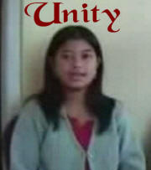
유니티의 환상
하나님께서는 인도의 소녀, 유니티에게 마지막 때의 일을 보여 주셨습니다. (이것은 인디아 실롱에서 일어난 부흥의 일부입니다.)

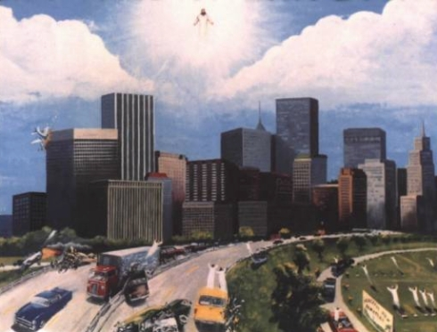
저는 2006년 3월 9일에 예수님께서 청소년 주일에 임하셨던 비젼을 보았습니다.
예수님은 세 가지를 말씀하셨습니다.
- 성도의 부활
- 짐승의 통치
- 하나님의 심판

- 성도의 부활:
하나님의 뜻을 행한 모든 성도들은, 예수님이 공중에 나타나실 때에 휴거로 올라 갔습니다. 그 분은 이 땅에서 그의 뜻대로 행한 모든 사람들을 데려 가실 것입니다. 무덤에 있던 신실한 자들 역시 휴거때에 공중으로 들려 올라 갔습니다.

- 짐승의 통치:
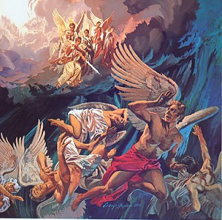
휴거 이후에는, 천사가 666이라고 하는 용과 싸우는 것을 보았는데, 그는 하늘에 그가 있을 곳이 없어 이 땅으로 쫓겨 내려 왔습니다. 용은 몇년 동안은 자신이 통치하게 될 것이라고 말하였습니다.
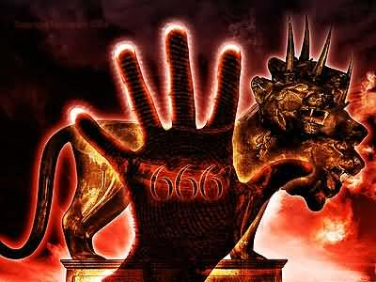
그가 떠나고 나서 다른 7머리와 열 뿔을 가진 한 짐승이 나왔습니다. 그는 머리에 관(crown)을 쓰고 있었는데, 그의 머리에는 하나님을 모독하는 말이 써져 있었습니다.
아나운서: 그가 인간의 모습처럼 보였나요?

유니티: 그가 인간의 모습으로 보였지만, 너무 너무 무서운 모습이었어요. 나는 그의 통치 기간을 보았는데, 쌀에 까지도 그의 도장이 찍혀 있었고, 돈에도 그의 도장이 찍혀 있었어요. 그를 믿는 사람들에게도 666표가 그들에게 찍혀 있었습니다.

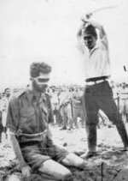
아나운서: 그가 모든 상품에 666표를 찍었나요?
그리고 그때 예수님을 믿은 사람들에게는 무슨 일이 일어났나요?
유니티: 그때 예수님을 믿은 사람들은 극심한 핍박을 받았어요. 그들의 몸은 산 채로 잘라지고, 그들의 눈은 뽑혔습니다. 목이 베어지거나, 큰 가마솥 같은 데 넣어졌어요.

- 하나님의 심판:
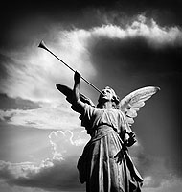
예수님이 심판하러 이 땅으로 내려 오실 때에는 올라 가셨던 그 자리로 내려 오셨습니다. 666이라는 용은 예수님의 영광을 볼 때, 견디지 못하고 도망을 갔습니다. 예수님이 다시 오실 때는, 죽은 사람들과 휴거때에 남겨졌던 사람들이 무덤에서 일어났습니다.
천사들이 나팔을 불 때, 죽은 사람들이 무덤에서 나와 하나님의 심판대로 갔습니다.

아나운서: 놀랍군요, 그리고 또 어떤 일이 있었나요?

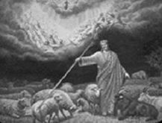
유니티: 그리고 나서 예수님이 왼쪽에는 염소와 오른 쪽에는 양으로 나누셨어요. 염소들은
주님의 뜻을 행하지 않은 사람들과 666표를 가진 사람들이었어요.
오른 쪽에 있는 양들은 십자가의 표를 가지고 있었고, 예수님의 뜻을 행한 사람들이었어요.
그리고 나서 하나님은 예수님이 염소와 양으로 가르신 모든 사람들을 하나 하나씩 심판하셨습니다. 모두 한 사람씩 하나님 앞에서 심판을 받았습니다. 모든 사람의 죄는 큰 TV화면에 보여 졌습니다.
하나님은, “그 사람이 네게 예수 그리스도에 대해 증거할 때 너는 믿고 회개 했느냐, 하지 않았느냐?” 라고 물으셨읍니다. 그들이 만일, “안 했습니다” 라고 하면 지옥으로 보내졌습니다. 나는 그들이 지옥으로 던져져 밑이 잆는 구덩이로 떨어지는 것을 보았습니다. 그들은 구덩이로 떨어져 아무데도 닿지 못하는 곳으로 던져 졌읍니다. 거기에는 끓어 오르는 불이 있었습니다. 그들은 주님께 자비를 구하며 소리 지르고 비명을 질렀습니다.
저는 또한 구더기와 큰 뱀들이 가득하고, 불이 있는 한 장소를 보았습니다. 거기에도 사람들이 있었습니다. 구더기들은 사람들의 코로 들어가 다른 곳으로 나왔습니다. 나는 크고 더러운 구더기가 사람의 뺨에 붙어 있는 것을 보았습니다. 그리고 뱀이 사람의 몸을 감고, 구더기가 몸위로 기어 다니는 사람들도 보았습니다.
회개는 오직 이 땅에서만 할 수 있으며, 이후에는 할 수 없습니다!

아나운서: 그 후에는 어떤 일이 있었어요?
유니티: 예수님께서, “이제 네가 회개할 때이다. 이 부흥 기간에 너는 구원을 받을 것이다” 라고 말씀하셨습니다. 예수님은 우리를 사랑하시기 때문에 이 부흥을 우리에게 주셨습니다.
아나운서: 유니티, 그 외에 또 무엇이 있었나요?
유니티: 그것이 전부예요.
[인터뷰 종료]

[주님은 유니티에게 또한 오스렐리아에서 일어날 부흥에 대해 환상과 꿈을 통해 보여 주셨다. ]
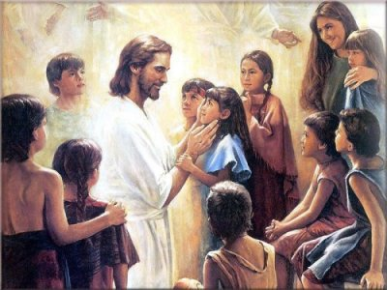
아나운서: 오스트렐리아의 어느 도시였나요?
[유니티는 꿈과 환상에서 본 도시가 어디인지 잘 알지 못하는 것 같았다]
유니티: 저는 주일에 예수님을 만났는데, 제게 놀라운 것을 보여 주시며, 저를 오스트렐리아로 데려 가셔서, 거기서 친구 4명 , 좐, 케니, 마크, 메리를 만났습니다. 많은 사람들이 기뻐하며, 춤을 추고, 노래하고 있었습니다. 그들은 부흥을 맛보고 있었습니다. 나는 예수님이 오스트렐리아에 부흥을 일으키신 것 때문에 나도 그들과 함께 노래하고, 춤 추며 기뻐하고 있었습니다. 천사들이 오스트렐리아 교회의 안과 밖에 있었으며, 둥글게 날아다녔습니다. 그들은 트럼펫을 불고 주님께 찬양의 노래를 하며 감사를 드리고 있었습니다. 그리고 예수님은 내게, 나중에 이곳에 다시 데리고 오실 것이라고 하셨으며 우리는 다시 만날 것입니다.
[비디오 종료]
http://www.youtube.com/watch?v=Fz5In54DLpY
번역: 이 명주 (myongkyo@daum.net)

